字幕機操作說明
一、桌面捷徑
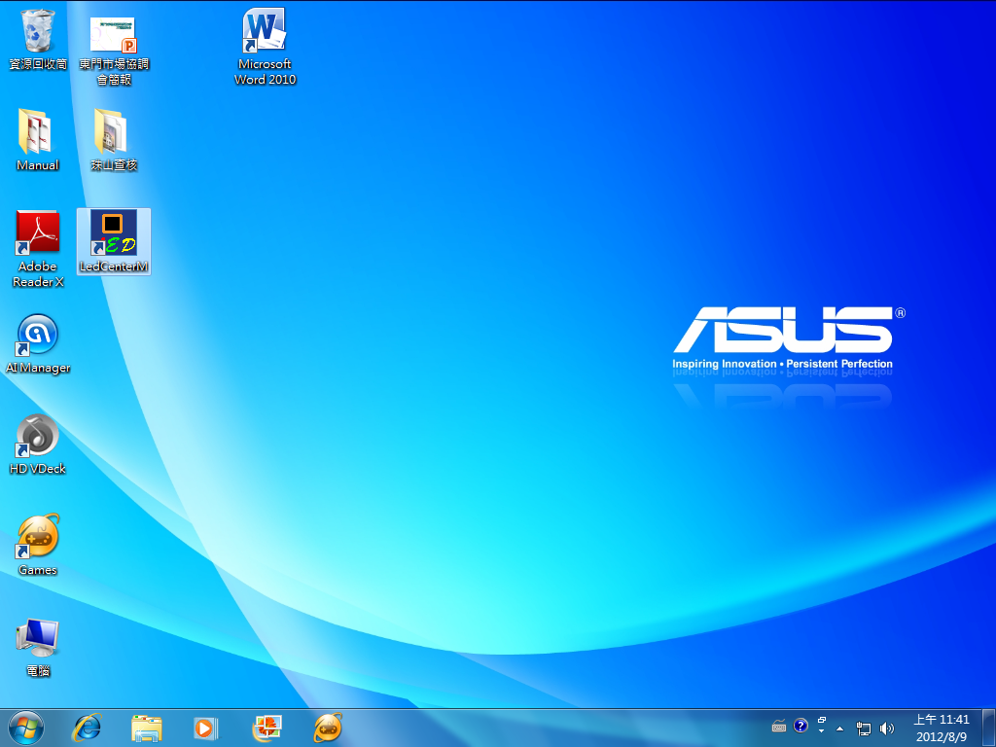
二、LED字幕機控制中心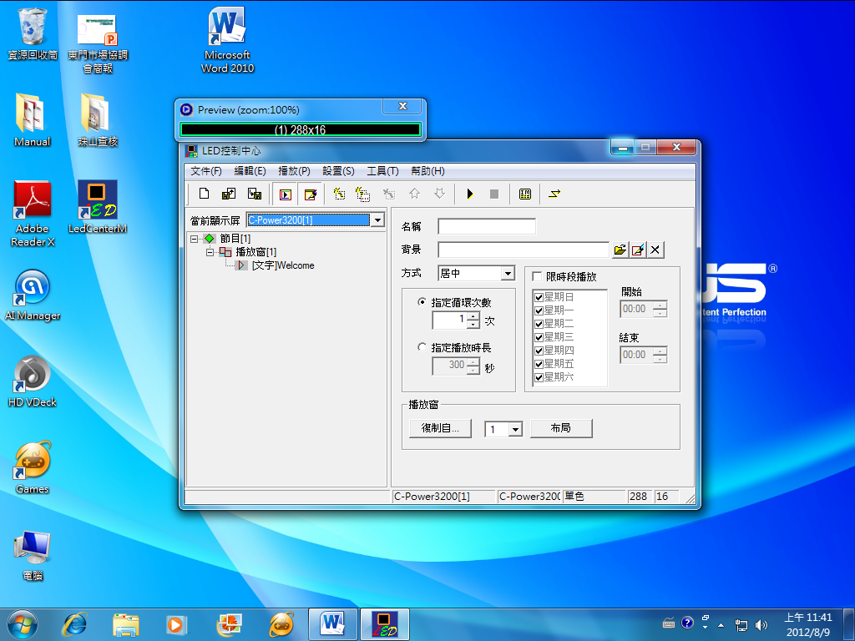
三、輸入字幕機顯示文字
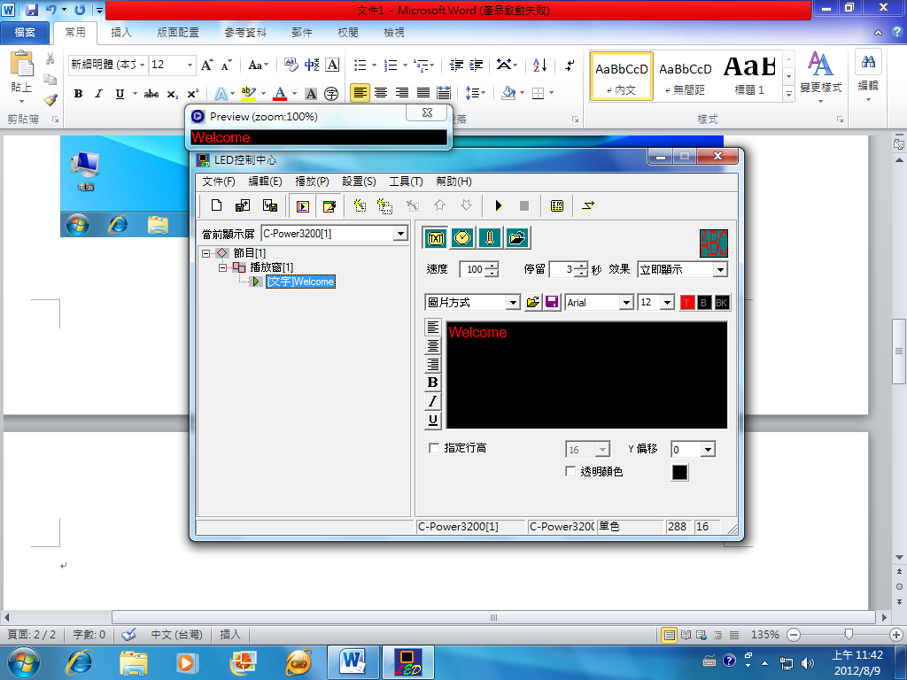四、輸入後發送至字幕機顯示
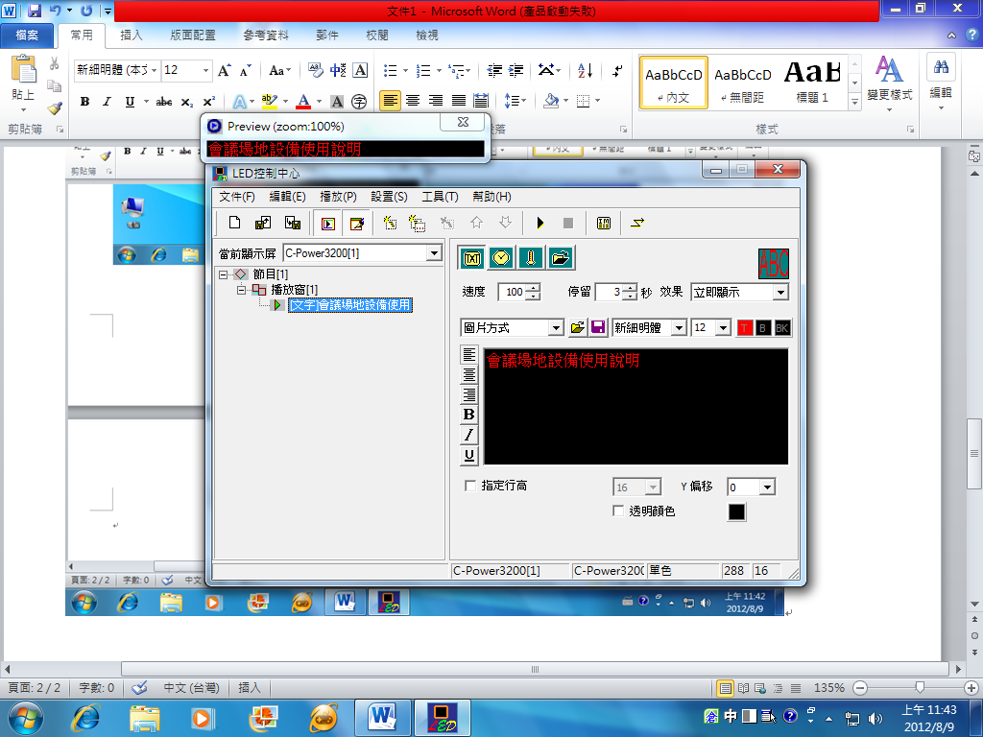

五、發送當前數據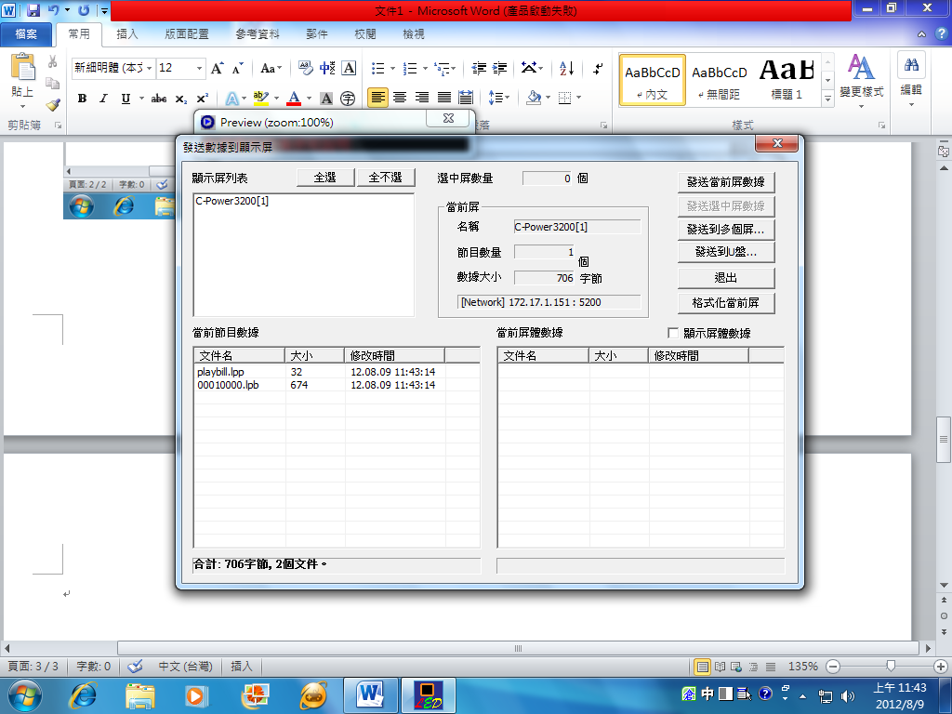
六、完成（字幕已顯示所登入文字）
